Уровень безработицы в России может достигнуть 8%
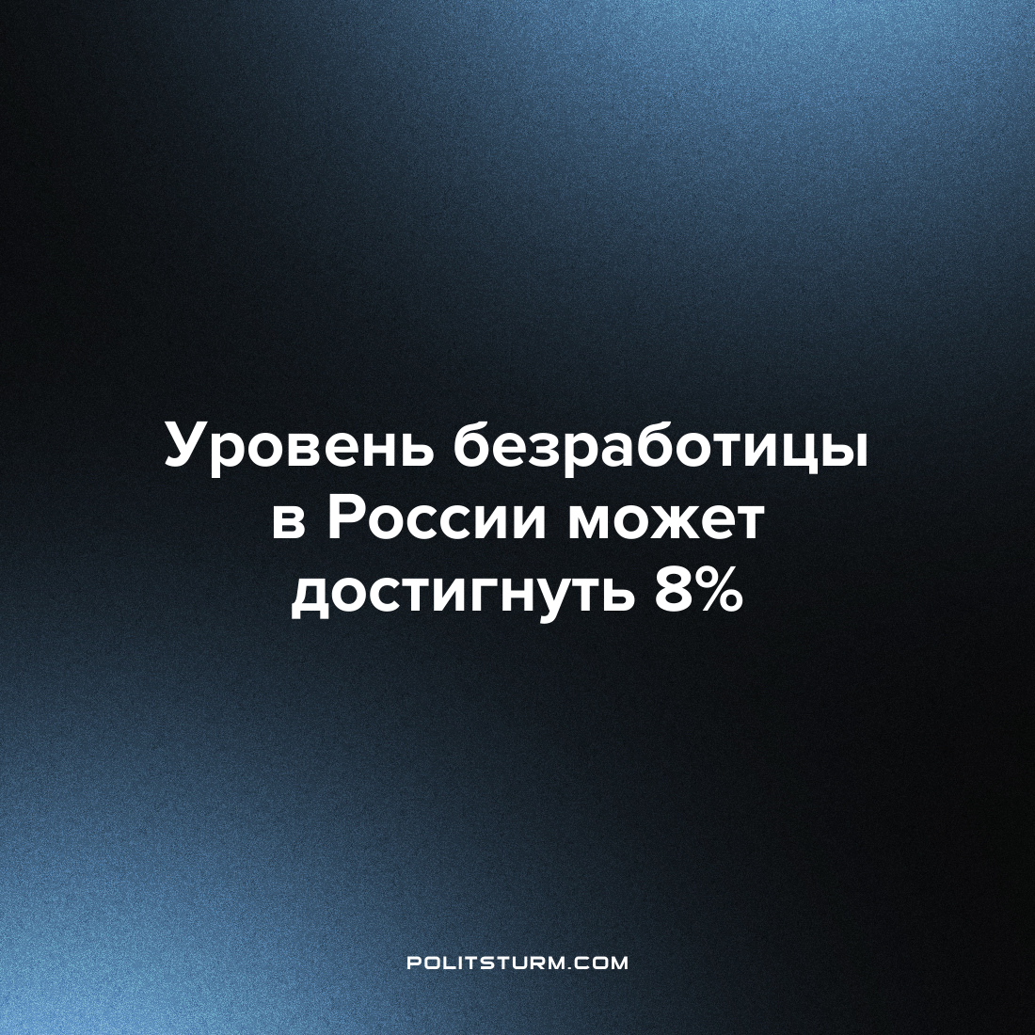

Оригинальная статья
2022-07-02
2 мин. на чтение

Вице-президент по операционному управлению кадровой компании ANCOR Алексей Миронов предположил, что к концу 2022 года число рабочих мест в России может сократиться на 2 миллиона, из-за чего уровень безработицы вырастет с 4,4% до 7,8%. При этом по одному из сценариев занятость начнет расти к лету 2023 года, по другому сценарию — безработица будет держаться на уровне 6,4–6,5% в течение нескольких лет.

«Мы увидим определенный рост безработицы к концу года, поскольку многие компании уходят и персонал будет попадать на рынок, однако в следующем году с учетом плохой демографии спрос начнет восстанавливаться. Второй сценарий — безработица на достаточно высоком для России уровне будет держаться несколько лет, и это связано со структурными изменениями на рынке труда», — рассказал господин Миронов.
По его мнению, сокращение числа рабочих мест ожидается в таких сферах, как автобизнес, производство бытовой техники, металлургия, производство удобрений, строительство. При этом новые рабочие места появятся в текстильном производстве, IT, телекоммуникации.
Уровень безработицы в РФ за апрель составил 4%, что стало минимальным значением за все время наблюдений. За первую неделю июня число безработных выросло до 687 тыс., число сотрудников в режиме простоя — до 135,6 тыс. человек. По данным Центра стратегических разработок (ЦСР), на иностранный бизнес в России приходится около 2 млн рабочих мест. ЦСР считает, что уход иностранных компаний поставит под угрозу минимум 350 тыс. рабочих мест.
21 июня глава Минтруда Антон Котяков сообщил о росте напряжения на рынке труда. По его словам, в июне увеличилось число зарегистрированных безработных в России, однако точные цифры господин Котяков называть не стал. В этот же день пресс-секретарь президента Дмитрий Песков заявил, что, несмотря на уход десятков иностранных компаний из России, «до сих пор с занятостью все было нормально».
Нестабильное и крайне хрупкое положение рабочих на рынке труда видно невооруженным глазом.
Рыночная экономика никогда не давала никаких гарантий безоговорочного трудоустройства для каждого человека, поскольку здесь происходит борьба за рабочее место – средство выживания. При чем эта борьба за кусок хлеба выгодна именно капиталистам, а не трудящимся, ведь именно тот человек, который выхватит место работы, будет потом втройне усиленно работать, чтобы не потерять свой заработок, чем делает лучше буржуа, накапливая его прибыль, расширяя капитал.
Стоит также заметить, что плачевное состояние связанное с трудоустройством, нисколько не тревожит ни представителей власти, ни представителей различных компаний. Если власти боятся называть цифры процента безработных, чтобы не вызвать панику и при этом закрывать глаза на происходящее, то различные коммерческие компании рассуждают достаточно хладнокровно, что состояние на рынке труда может улучшиться в ближайшее время за счет ухудшения демографии.
Взаимозависимость стран с точки зрения экономики только ухудшает положение на рынке труда, ведь уход иностранных компаний влияет на уменьшение рабочих мест, однако политические распри не зависят от рабочих. В данной ситуации трудящиеся становятся невольниками, которым остается только ждать и надеяться на улучшение ситуации в стране или продолжать бороться за какое-либо рабочее место, за самую малую заработную плату.
Кроме того, рабочим при рыночной экономике необходимо трудиться на максимальных пределах, чтобы капиталист ненароком не уволил его за малейшую ошибку, поскольку его сразу можно будет заменить тем, кто сейчас находится в числе безработных. Резервная армия безработных является определенной мотивацией для работников, а если быть точным – манипуляцией, благодаря которой и не останавливается эксплуатация.
Только сами рабочие могут исправить ситуацию, прекратить произвол, безработицу и многие другие “прелести” рыночной экономики, если объединяться под светом марксистско-ленинской теории, которая защищает права трудящихся, а не капиталистов. Плановая экономика позволит не только обеспечить каждого трудоспособного человека работой, но и гарантировать стабильность заработных плат и для этого не придется ждать ухудшения демографии.
Источник: Коммерсантъ — «ANCOR: безработица может достигнуть почти 8% к концу года» от 30 июня 2022 г.

Оригинальная статья

